山东泰邦生物制品有限公司招聘简章
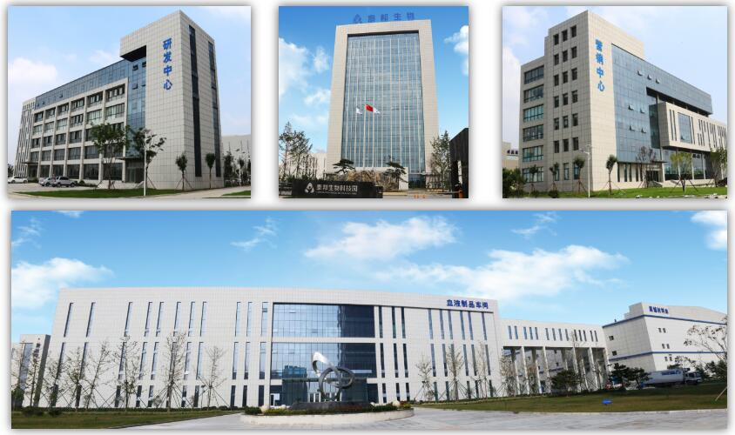
公司简介：泰邦生物为人类健康造好药
山东泰邦生物制品有限公司是在有着近50年历史的山东省生物制品研究所基础上，于2002年重组成立的合资企业。公司注册资本为1.6亿元人民币，是国家定点、山东省唯一的，以血液制品为主，集科研、生产、经营一体化的国家级高新技术企业。控股公司于2009年在美国纳斯达克主板上市，是国内唯一在美国上市的血液制品企业（交易代码：CBPO）。
公司拥有完善的质量管理体系，自国家实施批签发制度以来，公司主要制品合格率始终保持100%，被评为全国医药行业药品质量诚信建设示范企业。血浆公司严格按照美国标准建设，实现信息联网，确保献浆员的安全健康和血浆质量。
作为国家综合性新药研发技术大平台产业化示范企业，泰邦生物以“山东省血液制品工程技术研究中心”等技术平台为依托，坚持培养自主研发团队，密切关注和把握科技动向和市场脉博，不断推陈出新，先后承担多项国家“863”项目、国家重大新药创制专项及省级科技攻关项目，拥有专利技术20余项，在研产品达到15种，未来五年内将陆续上市。
目前，公司拥有人血白蛋白、静注人免疫球蛋白（pH4）、人凝血因子Ⅷ、狂犬病人免疫球蛋白、破伤风人免疫球蛋白、乙型肝炎人免疫球蛋白、人免疫球蛋白、人凝血酶原复合物、人纤维蛋白原等9个品种，24个规格的产品，产品质量高、稳定性好，人凝血因子Ⅸ预计2020年中期获批上市。
作为国家级血液制品动员中心，为尽快形成血液制品动员保障能力，满足应对突发事件和军事斗争准备的保障需求，公司在泰安高新区投资25亿元，建设占地260亩的“泰邦生物科技园”血液制品生产基地，被列为国家卫计委和科技部重大新药创制“凝血因子类新产品开发及产业化”项目，省医药产业新旧动能转换示范项目，省军民融合”十三五“规划重点建设项目项目，园区已于2018年初全面启用。
未来，公司将秉承“为人类健康造好药”的经营理念,坚持“以质量求生存、以创新求发展、以诚实求信誉、以管理求效益”的经营方针，以优质、安全、高效的产品回馈社会,造福人类。

泰邦生物校园招聘需求
岗位 | 学历 | 人数 | 专业
课题研发岗 | 本科及以上 | 5 | 微生物、药学、生物等相关专业（985、211本科或研究生）
生产技术岗 | 本科及以上 | 25 | 生物技术、生物工程、药学类、制药工程、微生物等相关专业
质量管理岗  （QA、QC） | 本科及以上 | 10 | 药物分析、药学类、制药工程等相关专业
血源管理岗、 | 本科及以上 | 10 | 医学检验、卫生检验等相关专业
注册与临床岗 | 本科及以上 | 5 | 临床药学、临床医学等相关专业
薪酬福利：
1、月薪；转正工资每月7K+，研究生另享受政府补贴2500元/月。入职当月签订劳动合同，缴纳五险一金；
2、交通补贴400元/月；
3、每年暑假期间享受带薪休假30-40天；寒假期间享受带薪休假15天；
4、暑期享受员工旅游津贴；
5、生日礼金、带薪培训、节日福利、健康查体、免费三餐、免费健身房等优厚的福利。

晋升通道：
公司构建完善的员工晋升平台，员工可结合自身发展需求，进行管理、技术双通道发展，所有晋升均通过公开竞聘。
如需更多信息，敬请登录公司网站：http://www.ctbb.com.cn
接收简历邮箱：zhouqing@chinabiologic.com，或登录齐鲁人才网、智联招聘搜索“山东泰邦生物”投递简历。
地址：山东省泰安市高新区龙泉路5666号
电话：(0538)8918655，13210620191（微信号同）
联系人：周经理

泰邦公众号 招聘经理微信
